Glavarjeva cesta 37, 1218 Komenda, Tel: 01 7247 150, fax: 01 8341 710, e-mail: o-komenda.lj@guest.arnes.si
3. C
SREDA, 1. 4. 2020

MAT | Denar
- Ponovi, kar veš o denarju.
Kako se imenuje naš denar?
Kako rečemo kovinskemu denarju, kako papirnatemu?
Koliko centov ima en evro?
Kakšen je znak za evro?
Kakšen je znak za cent?
Preberi znesek 24, 75 €. Kako ga še lahko zapišemo?

- Danes bomo reševali naloge v DZ in RJI, tudi iz 2. razreda. Mogoče imate nekateri že vse te naloge rešene. Potem je nujno, da se lotiš dodatne naloge. Če imaš pa še veliko izmed teh strani nerešenih, pa si delo razporedi na več dni.

- Rešuj naloge v RJI 3. razred, 1. zvezek na strani 24 in 25.

- V DZ2 in RJI2 za 2. razred poišči strani, kjer so naloge v zvezi z denarjem in jih rešuj.

- Dodatna naloga.
V delovnem zvezku Računanje je igra (3. razred, 2. zvezek) je na zadnji strani priloga z denarjem. Izreži ga in v zvezek za matematiko (naslov Vaja) nalepi čim več možnih rešitev, kako plačaš družabno igro, ki stane 31,45 €, če vedno plačaš s točnim zneskom.

SLJ | Sončnice – cvetovi sonca (ABC, str. 47)
- Ustno odgovori na naslednja vprašanja:
- Znaš razložiti, kaj je navodilo?
- Kje vse se srečamo z navodili?
- V kakšni obliki so ponavadi?
- Zakaj je dobro, da navodila upoštevamo?
- V zvezku (na prazni strani) napiši na sredino naslov NAVODILA/POSTOPEK. Naredili bomo miselni vzorec. Napisali bomo, kje vse se lahko srečamo z navodili/postopki. Če se spomniš še kakšnega predloga, ga le dopiši.

vzdrževanje obleke kuharski recepti

sajenje rastlin NAVODILA / POSTOPEK uporaba zdravil

uporaba gospodinjskih aparatov uporaba čistilnih sredstev

- V delovnem zvezku ABC (str. 47) je napisan postopek sejanja in vzgoje sončnic. Preberi ga. Reši tudi 2. nalogo.
- Reši UL (Sončnice – cvetovi sonca).
Če imaš možnost, si UL natisni in ga prilepi v zvezek. Če nimaš možnosti, nič hudega! Napiši si le rešitve.

- V zvezek napiši naslov Sončnice – cvetovi sonca.
- Vse povedi iz UL prepiši v zvezek.

GUM | Pihalni orkester
- Prisluhni posnetku skladbe za pihalni orkester. Koračnica: Slovenski venček.

https://www.youtube.com/watch?v=AKTF7G3fmZo

- Katere inštrumente si slišal?

- Kako bi to zasedbo še poimenovali? (To je pihalni orkester oziroma godba.)

- V zvezke za GUM napišemo naslov

PIHALNI ORKESTER

Pihalni orkester sestavljajo: klarineti, flavte, saksofoni, rogovi, trobente, pozavne, tube in različna tolkala. Pihalnemu orkestru rečemo tudi GODBA.
KORAČNICE izvajamo enakomerno in odločno. Poznamo žalne in poročne koračnice.

- Zapoj še pesmico J. Bitenc: Muzikantska

- Ob prepevanju lahko ustvarjaš ritmično spremljavo (ploskaš, tleskaš, spremljaš z improviziranimi glasbili…).

LUM | Urejanje delovnega prostora  Slikanje - motivacija
Ta teden si bomo pri LUM vzeli čas za urejanje svojega delovnega prostora. Lahko je to tvoja soba, soba, ki jo deliš z bratom, sestro… Lahko je kotiček za kuhinjsko mizo, kjer opravljaš šolsko delo.
Prostor uredi tako, da bo pregleden, pospravljen, brez motečih dejavnikov.
In seveda, lep .
V prilogi (Kako si uredim prostor za učenje) so napotki, ki jih je pripravila svetovalna delavka Nina Mavrič. Dobro si jih preberi in veselo na delo. Ne pozabi na urejeno peresnico, zvezke, DZ.
Na koncu si lahko za okrasitev svojega kotička pripraviš svojo MOTIVACIJO (glej prilogo).
Lahko je to tvoja slika, risba, misel, lepa beseda, ki ti polepša dan. Uporabi list, barvice, flomastre… kar imaš pri roki.

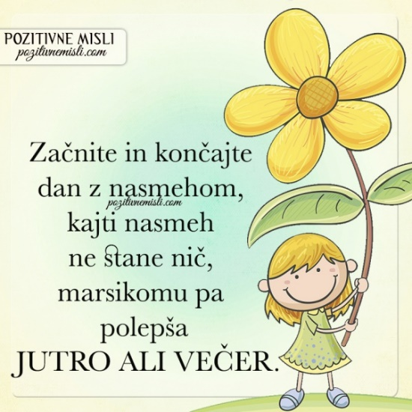
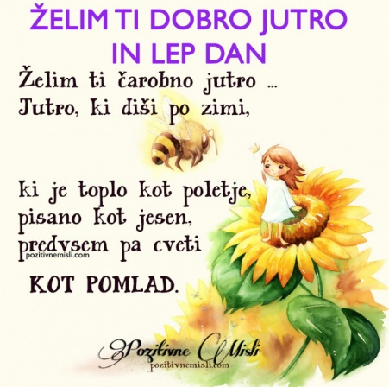 (vir: internet)

